PARTICIPE ESTE VIERNES 7 DE ABRIL EN LA GRAN JORNADA DE SOLIDARIDAD “DE LA MANO CON MOCOA”

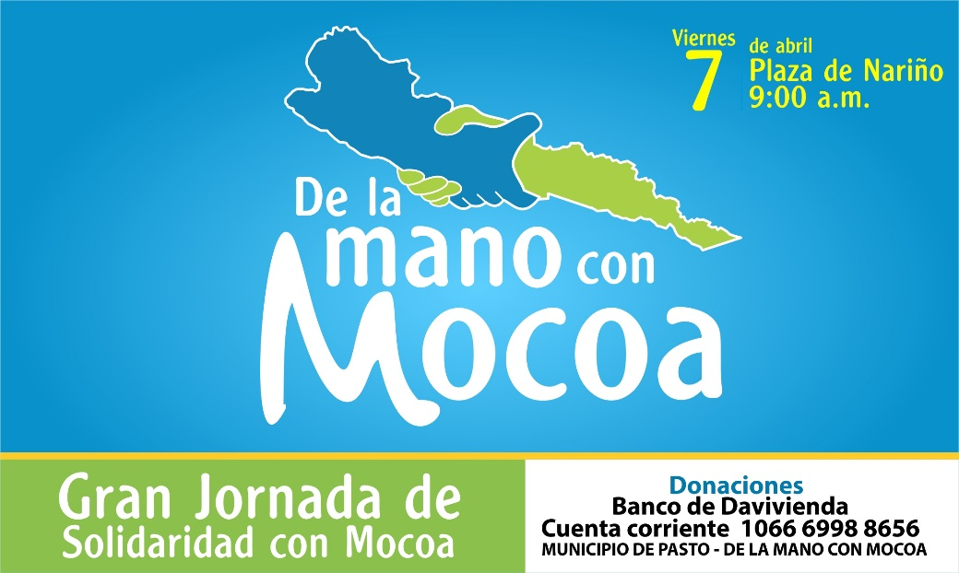

Por iniciativa de los sectores institucionales, gremiales, políticos y sociales; y gracias a la vinculación de los canales CNC Pasto, Galeras Televisión y Nariño Televisión, mañana viernes 7 de abril se desarrollará la gran jornada de solidaridad “de la mano con Mocoa” que busca recoger importantes recursos económicos para aportarlos a los damnificados de la tragedia que vivió la capital del Putumayo el viernes 31 de marzo.

Desde las 9 de la mañana y hasta las 8 de la noche, desfilarán por la tarima que se ubicará en la plaza de Nariño, los más destacados artistas y agrupaciones musicales, para motivar a la ciudadanía, las instituciones y el sector privado a hacer su aporte económico en esta noble causa.

La transmisión de esta gran jornada podrá ser seguida durante las 12 horas, por los tres canales (CNC Pasto, Galeras Televisión y Nariño Televisión) y a través de ella el público podrá irse enterando del dinero que se vaya recaudando, el cual será entregado de manera simbólica al alcalde de Mocoa y la gobernadora del Putumayo que han confirmado su presencia en Pasto.

La convocatoria es para que toda la ciudadanía participe de esta jornada y haga su aporte consignado en la cuenta número 1066 6998 8656 del banco Davivienda, creada para este fin o depositar sus contribuciones en una hura de cristal que se ubicará en la tarima del evento.

Información: Presidenta Comité Intergremial – Eugenia Zarama – Celular: 3206658677

Información: Secretario de Gobierno Eduardo Enríquez Caicedo. Celular: 3174047375

ALCALDE DE PASTO CONDECORÓ AL CORONEL JUAN CARLOS RESTREPO MOSCOSO POR LABORES PRESTADAS EN LA CAPITAL NARIÑENSE

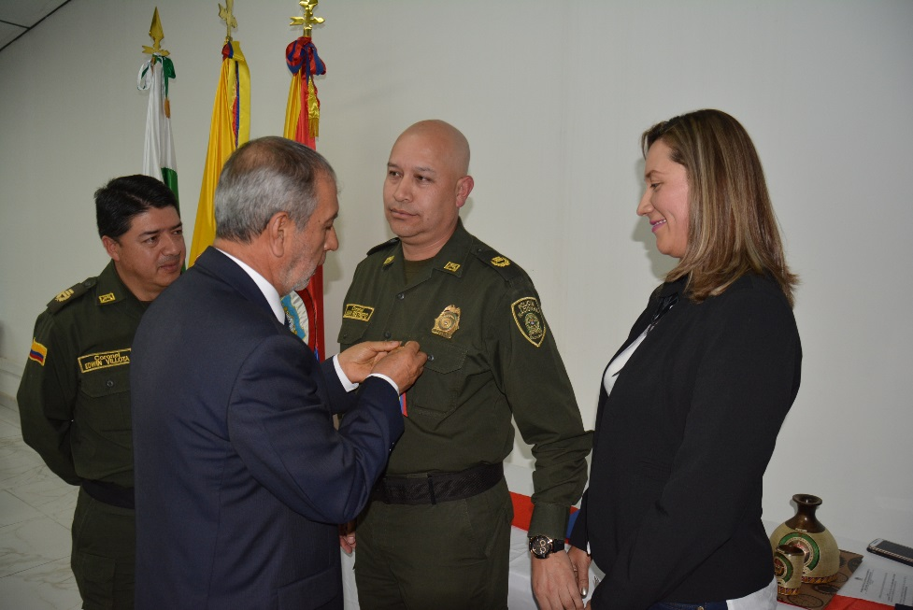

El Alcalde de Pasto Pedro Vicente Obando Ordóñez, condecoró con el máximo reconocimiento que concede el municipio, al coronel Juan Carlos Restrepo Moscoso, Subcomandante de la Policía Metropolitana San Juan de Pasto, por su importante aporte a la preservación de la seguridad y convivencia en el municipio de Pasto, durante su gestión en unos de los cargos directivos de la institución policial en el municipio.

De igual manera, durante la ceremonia de despedida del oficial que ha sido trasladado a la ciudad de Medellín, el comandante de la Policía Metropolitana de Pasto coronel Edwin Villota, le impuso el escudo tallado en tamo de la institución, por sus labores prestadas en la capital nariñense.

“En nombre de todos los oficiales, mandos ejecutivos, patrulleros y el Alcalde de Pasto, agradezco al Subcomandante Juan Carlos Restrepo Moscoso su valioso aporte a la seguridad del municipio, de su legado que deja en esta institución de como buscar el diálogo para la solución de conflictos, así mismo su compromiso con la Policía Metropolitana de Pasto”, expresó el Coronel Edwin Villota.

El burgomaestre de Pasto, felicitó al coronel Restrepo Moscoso y entregó el reconocimiento público por el trabajo, dedicación, admiración y compromiso con la ciudad. “Con el Subcomandante Juan Carlos Restrepo vivimos momentos difíciles como el paro camionero, y con él logré encontrar la colaboración precisa y necesaria para salir de esos momentos difíciles en nuestra ciudad. Solo tengo palabras de agradecimiento por los realizado en Pasto y sus municipios cercanos”.

Por su parte el oficial saliente, agradeció a la Policía Metropolitana y su equipo de trabajo, por el apoyo que recibió siempre, además felicitó al mandatario local por su labor en temas de seguridad, convivencia y dialogo pacífico con las diferentes entidades públicas y privadas. “Me voy eternamente agradecido por todo lo que hicieron por mí y mi familia, y seguiremos trabajando por la paz de Colombia, desde cualquier lugar y donde me encuentre”, añadió.

Somos constructores de paz

DÍA MUNDIAL DE LA SALUD: “DEPRESIÓN, HABLEMOS”

Cada 7 de abril se conmemora el Día Mundial de la Salud, este año, la Organización Mundial de Salud – OMS, ha definido como tema, “La Depresión”, frente a este tema la Secretaría de Salud Municipal viene fortaleciendo y desarrollando planes de acción y actividades de impacto para la promoción de la salud mental y la convivencia social, la transformación de problemas y trastornos mentales, que contribuyan al bienestar y al desarrollo humano y social.

Dentro de las actividades que desarrolla la Secretaría se encuentra el Plan de choque frente a la conducta suicida, el cual contempla 2 componentes: Comunitario e institucional, Asistencia técnica en rutas de atención frente a Trastornos mentales, consumo de SPA y diferentes formas de violencia, dirigidos a EPS e IPS, mejorando la capacidad de respuesta, y algo fundamental, acciones de articulación institucional.

La Organización Panamericana para la Salud – OPS, para conmemorar esta fecha ha organizado un panel de expertos, en donde se hablará de la injerencia de esta enfermedad en América; así mismo, se presentará las estrategias para mejorar el acceso a servicios de salud de calidad para tratar esta patología y otros trastornos relacionados con la salud mental.

Los Ponentes del Foro son: Dra. Carissa F. Etienne. Directora. OPS, Dra. Altagracia Guzmán Marcelino. Ministra de Salud Pública y Asistencia Social, República Dominicana, Dr. Daniel Vigo, Grupo de Sistemas de Salud Mundial. Escuela de Salud Pública TH Chan de Harvard, Dra. Pamela Collins, Directora. Oficina de Investigación sobre las Disparidades y la Salud Mental Mundial. Instituto Nacional de Salud Mental, Institutos Nacionales de Salud, Dr. Patricio Márquez. Especialista principal en salud pública. Salud, Nutrición y Población. Grupo del Banco Mundial, Lic. Dévora Kestel. Jefa de la Unidad de Salud Mental y Uso de Sustancias, OPS.

La depresión es una enfermedad que afecta a personas de todas las edades y condiciones sociales, y de todos los países, se puede prevenir y tratar. Entender mejor qué es la depresión y cómo puede prevenirse y tratarse, contribuirá a reducir la estigmatización asociada a la enfermedad y conllevará un aumento del número de personas que piden ayuda.

La depresión también es un factor de riesgo importante para el suicidio, que cobra cientos de miles de vidas cada año.

Información: Secretaria de Salud Diana Paola Rosero. Celular: 3116145813 dianispao2@msn.com

Somos constructores de paz

JORNADA DE RECUPERACIÓN PATRIMONIAL MONUMENTO A NARIÑO
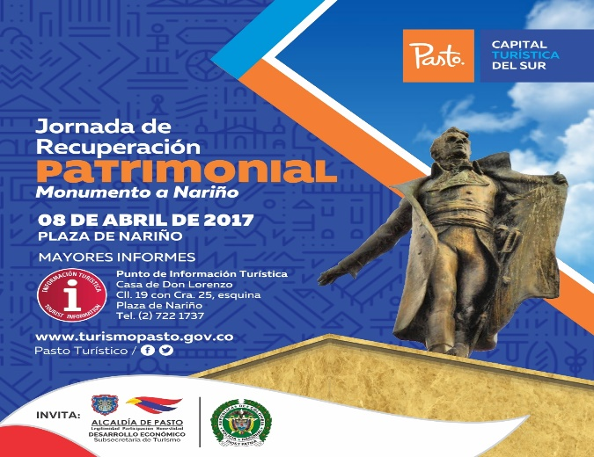
La Subsecretaría de Turismo de Pasto, con el apoyo del Grupo de Protección al Turismo y Patrimonio de la Policía Metropolitana de San Juan de Pasto, continúa con las actividades que fortalecen los distintos emprendimientos del sector turístico del Municipio de Pasto. Para esta oportunidad invita a la ciudadanía a participar en la recuperación y embellecimiento de esculturas y monumentos representativos de la ciudad.

Dentro de estas actividades se realizará un lavado a la base de la estatua de Antonio Nariño, de la Plaza principal de Pasto, para limpiar los rayones, grafitis y publicidad que afectan su estética. Esta jornada busca recuperar y mejorar la imagen de éste monumento como un escenario cultural y turístico, y así poder brindar un espacio agradable y seguro para turistas nacionales y extranjeros que visitan a la ciudad Sorpresa.

Esta actividad contará con la participación y apoyo de instituciones como EMAS, Bomberos, FONTUR, Secretaria General del Municipio, Dirección de Espacio Público y algunos establecimientos privados a los que hemos denominado “Vecinos de la plaza”, entre los que se encuentran Hotel Agualongo, agencia de viajes Masviajes, Valktour entre otros, así mismo se hace el llamado a toda la comunidad a participar activamente de esta jornada, siendo esta una excelente oportunidad para integrarse como pastusos y así poder afianzar el sentido de pertenencia por los espacios públicos de nuestra ciudad.

Estas jornadas de recuperación y embellecimiento se seguirán realizando en el transcurso del año, y en este espacio se entregará a la comunidad material turístico con el mapa y la agenda turística del municipio de Pasto.

El sitio de concentración será la Plaza de Nariño a partir de las 7:00 de la mañana.

Información: Subsecretaria Turismo, Elsa María Portilla Arias. Celular: 3014005333

Somos constructores de paz

ENTIDADES DE SALUD DEPARTAMENTAL Y MUNICIPAL DESARROLLARON TALLER SOBRE LINEAMIENTOS IAMI 2017

La Secretaría de Salud, en articulación con el Instituto Departamental de Salud de Nariño-IDSN, han organizado un taller de actualización de la estrategia IAMI (Instituciones Amigas de la Mujer y la Infancia), en cuanto a los lineamientos dados por el Ministerio de Salud y Protección Social, y que se deben implementar en las Instituciones prestadoras de servicios de salud, de baja, media y alta complejidad.

La estrategia IAMI con enfoque integral, es una estrategia de gestión para la atención integral de la población materna e infantil en las instituciones de salud; es una herramienta articuladora de acciones, programas y proyectos basados en normatividad vigente, que van desde la gestación, el parto, puerperio, el período neonatal y los 5 primeros años de vida, con el objetivo es disminuir la morbimortalidad materno e infantil, metas en los Planes de Desarrollo departamental y municipal.

Se pretende en este espacio, solucionar las dudas e inquietudes que permitan fortalecer los procesos de acreditación y sostenibilidad de esta estrategia, a mediano y largo plazo. IAMI es pensar en nuestra infancia, en nuestras gestantes, en nuestra comunidad. Apostar por la primera infancia es garantizar procesos que permitan un desarrollo sostenible.

Este Taller se realizará durante los días 6 y 7 de Abril en el Hotel Agualongo, a partir de las 8:00 am y durante todo el día; está dirigido a personal de salud de las IPS de baja, mediana y alta complejidad, tanto del municipio de Pasto, como de municipios aledaños.

Información: Secretaria de Salud Diana Paola Rosero. Celular: 3116145813 dianispao2@msn.com

Somos constructores de paz

BRIGADAS POR LA LEGALIDAD- REGISTRO NACIONAL DE TURISMO A ESTABLECIMIENTOS O EMPRESAS PRESTADORAS DE SERVICIOS TURÍSTICOS.

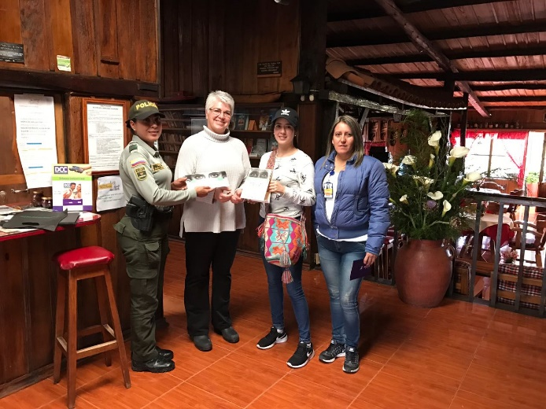
La Subsecretaría de Turismo de la Alcaldía de Pasto, junto con la Policía de turismo MEPAS, los días 30 y 31 de marzo y 1 del mes de abril, realizó el acompañamiento de las brigadas para la legalidad del Registro Nacional de Turismo, jornada que fue organizada a nivel nacional por el Ministerio de Comercio, Industria y Turismo, con el firme propósito de poder formalizar a los establecimientos prestadores de servicios turísticos en el país.

Esta jornada contó con la inspección, revisión y sensibilización del Registro Nacional de Turismo, que es un requisito para que las empresas o establecimientos puedan funcionar de manera legal, y así hacer parte de la estrategia de formalización del sector que lidera el Ministerio, el cual está encaminado a que el servicio sea de alta calidad y con estándares internacionales.

También se informó a los propietarios de estos establecimientos acerca de los correctivos al no presentar el RNT, ya que pueden impartirse sanciones de tipo económico y el cierre temporal de los prestadores de servicios turísticos. Estas sanciones ante la falta del registro, comenzaron a entrar en vigencia a partir del 1 de abril del 2017.

Información: Subsecretaria Turismo, Elsa María Portilla Arias. Celular: 3014005333

Somos constructores de paz

SE CUMPLIÓ VISITA TÉCNICA A VEREDA SANTA LUCIA DE EL ENCANO, EN PROCESO DE ADECUACIÓN Y EMBELLECIMIENTO DE LAS “TORRES GEMELAS”

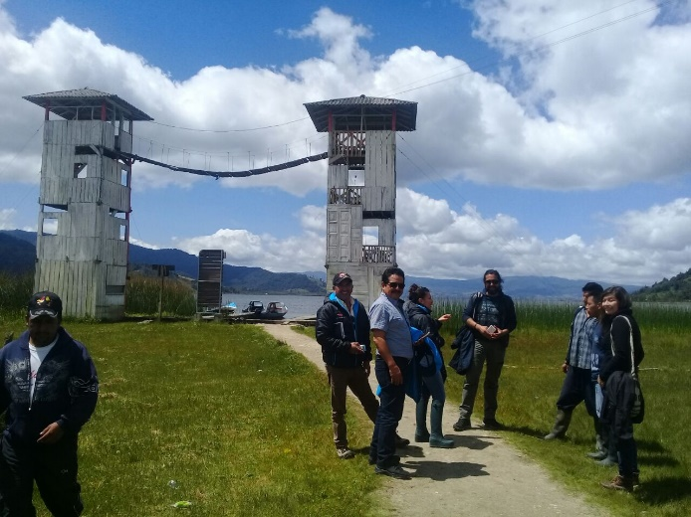
La Subsecretaria de Turismo de la Secretaría de desarrollo económico, junto con la Secretaría de Infraestructura y Valorización realizan visita técnica y reunión con autoridades de la vereda Santa Lucía en el corregimiento del Encano, donde se dará inicio al proceso de adecuación y embellecimiento de las "torres gemelas", referente insignia del conflicto y la violencia que se vivió en la región, y que fueron construidas hace 15 años por habitantes de la zona que para la fecha se encontraban coaccionados por grupos armados.

El proyecto pretende realizar las adecuaciones estructurales necesarias para la conservación del referente como un elemento de memoria histórica de la región y de Pasto, además constituirlo como un punto de interés turístico, que genere alternativas de desarrollo y crecimiento para la región.

El equipo que se desplazó hasta la vereda Santa Lucia, del corregimiento del Encano fue acompañado por la Secretaría de Infraestructura Viviana Cabrera, el Subsecretario de infraestructura rural Luis Antonio Guasapud, la Subsecretaría de Turismo Elsa María Portilla y los profesionales de las dos dependencias, con el ingeniero , Carlos Jaramillo, arquitecto Oscar Benavides, quienes asumieron el compromiso con el presidente de la junta, el señor Luis Felipe Jojoa, de avanzar en una ruta ágil que permita a través de un convenio solidario, el inicio de las obras, aunando esfuerzos por parte de la administración municipal y la comunidad.

Información: Subsecretaria Turismo, Elsa María Portilla Arias. Celular: 3014005333

Somos constructores de paz

SECRETARÍA DE BIENESTAR SOCIAL SOLICITA COLABORACIÓN PARA UBICAR A LOS FAMILIARES DE MUJER ORIUNDA DEL DEPARTAMENTO DEL CAUCA

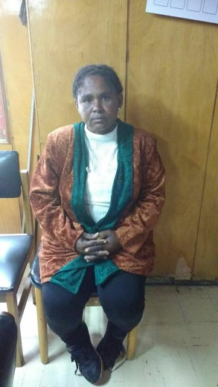

La Secretaría de Bienestar Social de la Alcaldía de Pasto, solicita la colaboración de la ciudadanía para lograr contactar a familiares de la señora OFELIA RODALLEGA VIVEROS, persona de más o menos 45 años de edad, tez morena y quien dice ser oriunda del municipio López de Micay, departamento del Cauca y que se encontraba como habitante de calle en la ciudad de Pasto.

En el momento la señora se encuentra en el Hospital Perpetuo Socorro, en la ciudad de San Juan de Pasto.

Toda las informaciones son recibidas en los teléfonos: 3123233954 o al 7234326 extensión 3016, de la Secretaría de Bienestar Social, de la Alcaldía se Pasto.

Información: Secretario de Bienestar Social, Arley Darío Bastidas Bilbao. Celular: 3188342107

Somos constructores de paz

Oficina de Comunicación Social
Alcaldía de Pasto

